Abschlussfeier an der Dr. Eckert Akademie in Regenstauf:
Mehr als 500 neue hochqualifizierte Fachkräfte

Eine sichere Ausgangsbasis für eine erfolgreiche berufliche Zukunft: Über 500 Staatlich geprüfte Techniker und Technikerinnen der Eckert Schulen feierten am vergangenen Freitag (26.7.) ihren wohlverdienten Abschluss.

Regenstauf – In Zeiten des zunehmenden Fachkräftemangels spielt die Ausbildung neuer Talente eine entscheidende Rolle. Die Eckert Schulen mit Sitz in Regenstauf haben diesen Bedarf erkannt und arbeiten mittlerweile seit mehr als 75 Jahren an innovativen Lösungen. Mit Stolz blickt der Bildungsanbieter mit mehr als 40 Standorten deutschlandweit auf über 150.000 ausgebildete Staatlich geprüfte Techniker, Meister, Technische Betriebswirte und viele weitere Spezialisten zurück, die maßgeblich zur Stärkung von Gesellschaft und Wirtschaft beigetragen haben.

Erfolgsquoten von bis zu 100 Prozent
Am 26. Juli 2024 war es wieder soweit: Die diesjährige Abschlussfeier fand statt und die Eckert Schulen verabschiedeten einen besonders starken Jahrgang hochqualifizierter Absolventen und Absolventinnen. Insgesamt wurden 507 Staatlich geprüfte Techniker in neun verschiedenen Fachrichtungen verabschiedet. Die herausragenden Ergebnisse sprechen für sich: Mit einer Erfolgsquote von 100 Prozent in der Vollzeit und über 90 Prozent in der Fernlehre zählt dieser Jahrgang zu den besten der vergangenen zehn Jahre.

Besonders bemerkenswert ist die Leistung der 109 Absolventen, die einen Notendurchschnitt von 2,5 oder besser erzielten und somit zu den besten 20 Prozent ihrer Fachrichtung gehören. Diese herausragenden Talente erhielten den Meisterpreis der bayerischen Staatsregierung. Darüber hinaus wurden 18 Studierende – 15 aus der Vollzeit und drei aus der Fernlehre – für ihre Gesamtnote von 1,5 oder besser mit der Eckert Trophy ausgezeichnet.

Glückwünsche von allen Seiten
Die Abschlussfeier begann um 11 Uhr und wurde durch inspirierende Ansprachen und Glückwünsche begleitet. Markus Johannes Zimmermann, Geschäftsführer und Schulleiter der Dr. Eckert Akademie, betonte in seiner Rede: „Mag Ihre Work-Life-Balance auch in manchen Phasen gelitten haben, so können Sie heute doch mit Fug und Recht stolz auf Ihre erbrachten Leistungen sein!“

Tobias Gotthardt, Abgeordneter des Bayerischen Landtags, würdigte die Leistungen der Absolventen mit den Worten: „Was ihr am heutigen Tag feiert, ist ,sauguad‘. Ihr habt eine Weiterbildung in der Herzkammer der beruflichen Bildung absolviert und ich kann Ihnen versichern: Die Wirtschaft braucht Sie dringend. Bleiben Sie so motiviert und lernbegierig. Ich bin mir sicher, Sie finden Ihren Weg.“

Marko Renner von der Regierung Oberpfalz ergänzte: „Versuchen Sie nicht, die Zukunft vorherzusehen, sondern sie möglich zu machen. Herzlichen Glückwunsch zu diesem Meilenstein, der Ihrem Leben eine bedeutende Wendung gibt.“

Judith Kaminski, Geschäftsbereichsleitung Fernlehre am Regionalen Bildungszentrum Eckert, zitierte den Musiker Kontra K: „Erfolg ist kein Glück, es kommt ganz darauf an, was du bist – Schatten oder Licht. Ich wünsche Ihnen, dass Sie das Licht sind.“

Nach den Ansprachen wurden die Besten mit Meisterpreisen und Eckert Trophys ausgezeichnet. Die Ehrung herausragender Leistungen wurde durch die Excellence und Premium Partner (Backstube Wünsche, Beraten & Planen, CSA Group, IGZ Automation, Inotech Kunststofftechnik, Höhbauer, MDESIGN, Osram, Rehau, Schlagmann Poroton, Schneider Electrics) der Eckert Schulen durchgeführt.

Musikalisch umrahmt wurde die Veranstaltung von der Gruppe „Dreiklang“. Im Anschluss an den offiziellen Teil der Feier fand ein gemütliches „Get Together“ mit bayerischer Brotzeit auf dem Place Robin, direkt neben der Bibliothek, statt. Die Atmosphäre war ausgelassen und fröhlich – ein gelungener Abschluss, der den Beginn eines neuen Kapitels für die Absolventen und Absolventinnen markierte.

Online-Info-Tag am Samstag, 3. August um 10 Uhr
Die Eckert Schulen veranstalten im August wieder einen großen Online-Info-Tag deutschlandweit für alle Standorte. Fachberater und Dozenten freuen sich auf zahlreiche Besucher und viele Fragen. Anmeldeschluss ist der 1. August 2024. Die Besucher erhalten exklusive Einblicke in den Schulalltag, erfahren vom Leben und Lernen am Campus Regenstauf sowie allen weiteren Standorten und erhalten auf alle Fragen rund um Zulassungsvoraussetzungen, Fördermöglichkeiten oder Lehrgangsablauf kompetente Antworten.

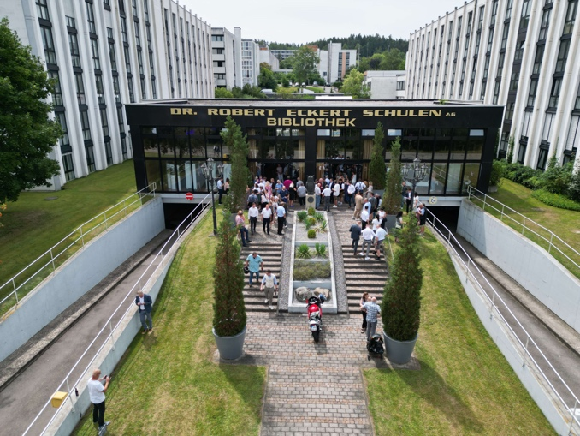

Insgesamt wurden 507 Staatlich geprüfte Techniker in neun verschiedenen Fachrichtungen verabschiedet. Foto: Eckert Schulen

Pressekontakt:
Dr. Robert Eckert Schulen AG
Dr.-Robert-Eckert-Str. 3, 93128 Regenstauf
Telefon: +49 (9402) 502-480, Telefax: +49 (9402) 502-6480
E-Mail: andrea.radlbeck@eckert-schulen.de
Web: www.eckert-schulen.de
___________________________________
Die Eckert Schulen sind eines der führenden privaten Unternehmen für berufliche Bildung, Weiterbildung und Rehabilitation in Deutschland. In der über 75-jährigen Firmengeschichte haben mehr als 180.000 Menschen einen erfolgreichen Abschluss und damit bessere berufliche Perspektiven erreicht. Die Eckert Schulen tragen dazu bei, dass möglichst viele eine qualifizierte Aus- und Weiterbildung erhalten. Das Bildungskonzept „Eckert 360 Grad“ stimmt die unterschiedlichen Lebenskonzepte mit den angestrebten Berufswünschen lückenlos und maßgeschneidert aufeinander ab. Die flexible Kursgestaltung, eine praxisnahe Ausbildung und ein herausragendes technisches Know-how sorgen für eine Erfolgsquote von bis zu 100 Prozent und öffnen Türen zu attraktiven Arbeitgebern.

